Московский государственный университет имени М.В. Ломоносова
Химический факультет
Кафедра аналитической химии

Определение окислителей с помощью молибденокремневой и молибдофосфорной гетерополикислот иммобилизованных на различных носителях

Курсовая работа по
аналитической химии
студента 2 курса, 2XX группы
XXXXXXXXX.X.X.

Научный руководитель:
XXXXX.X.X
аспирант
XXXXXX.X.X
Преподаватель:
XXXX.X.X.

Москва 200Xг.
Содержание
1. Введение……………………………………………………..………………………………3
2. Обзор литературы…………………………………………………………..……..……….4
2.1 Химия гетерополисоединений…………………………………………....…………….4
2.1.1 Особенности структуры ГПК………………………………...………………….4
2.1.2 Общие свойства ГПК……………………………………………………………...8
2.1.3 Кислотные свойства гетерополикислот……………………………..……….....9
2.1.4 Окислительно-восстановительные свойства………………………..………...10
2.2 Методики определения Cr(VI)…………………………………………...……………13
2.3 Методики определения NO₃⁻ ……………………………………………...…………..15
3. Экспериментальная часть………………………………………………….……………17
3.1 Аппаратура…………………………………………………………...………………....17
3.2 Реагенты……………………………………………………………………...………….17
3.3 Сорбция восстановленной формы молибденокремниевой кислоты на пенополиуретане………………………………………………………………………………………………..17
3.4 Сорбция восстановленной формы молибденокремниевой кислоты на парафинизированных целлюлозных фильтрах…………………………………………………………………18
3.5 Сорбция восстановленной формы молибдофосфорной кислоты на целлюлозных фильтрах…………………………………………………………………………………………..18
3.6 Взаимодействие восстановленной формы молибденокремниевой кислоты, иммобилизованной на пенополиуретане, с перманганатом……………………………………………19
3.7 Установление времени сорбционного взаимодействия……………………………....19
3.8 Взаимодействие восстановленной формы молибденокремниевой кислоты, иммобилизованной на парафинизированных целлюлозных фильтрах с нитратом…………………...19
3.9 Взаимодействие восстановленной формы молибденофосфорной кислоты, иммобилизованной на целлюлозных фильтрах с бихроматом………………………………………….20
4. Обсуждение результатов…………………………………………………………..……….21
4.1 Изучение взаимодействия чувствительного датчика, на основе молибденокремниевой кислоты, с перманганат и нитрат анионами………………………………………………...21
4.2 Изучение взаимодействия чувствительного датчика на основе молибденофосфорной кислоты, иммобилизованной на фильтре, с бихроматом……………………………………….22
5. Выводы………………………………………..……………………………...……………....25
6. Список литературы…………………………………………………………………...……26
1. Введение
Разработка экспрессных и чувствительных методик определения обобщенных показателей химического состава вод является важной задачей. Для решения данной задачи наиболее перспективны датчики концентраций на основе чувствительных фотометрических реагентов, закрепленных на различных носителях.
Для определения содержания окислителей в водах представляет интерес чувствительные элементы на основе восстановленных форм гетерополикислот (ГПК), иммобилизованных на различных носителях. Процессы окисления – восстановления с их участием протекают обратимо с контрастным изменением окраски (синяя → желтая).
Цель данной работы заключалась в изучении аналитических свойств восстановленной формы молибдокремниевой и молибдофосфорной кислот иммобилизованных на различных носителях, для определения перманганата, нитрата и бихромата в воде.
2. Обзор литературы
2.1 Химия гетерополисоединений.
Гетерополикислоты – производные кислородных кислот, в которых ионы O²⁻ полностью или частично заменены на кислотные остатки других кислот. Их можно представить общей формулой[X_{n}M_{m}O_{y}], где M – металл V или VI группы: Mo,W, реже Nb, Ta или смесь этих элементов в высших степенях окисления; X – центральный, или комплексообразующий, атом. Преобладающие по числу атомы M вместе с атомами кислорода образуют лиганды комплексов. Набор входящих в гетерополианион элементов M ограничен атомами, имеющими подходящее сочетание ионного радиуса и заряда и способными образовывать связь M-O. Для центральных атомов X такого ограничения нет.
2.1.1.Особенности структуры ГПК.
Гетерополикислоты и их соли принадлежат к особому классу комплексных соединений. Которые образуются в растворах и могут быть выделены из них в твердом состоянии. Отличительной способностью ГПС является то, что они содержат крупный комплексный анион, сформированный из оксоанионов, по крайней мере, из двух различных элементов. Так при смешивании молибдатов и силикатов в кислых растворах образуется H₄[SiMo₁₂O₄₀] – молибдокремниевая кислота (МКК). Число атомов молибден, приходящихся на один атом кремния, равно 12. Комплексные соединения такого типа объединяют под названием насыщенные. Отношение 1:12 является верхней границей, которая нарушается только в исключительных случаях. Существует целый ряд ненасыщенных ГПС, где это отношение равно 1:11, 1:10, 1:9, 1:8 и т.д. Продукты 12, 9 и 6-го рядов наиболее многочисленны.
Формирование ГПС связано со способностью атомов молибдена, входящих в координационную сферу комплексов, в водных растворах образовывать многочисленные полимерные структуры, так называемые изополисоединения. Образование гетерополианиона (ГПА), по-видимому, происходит в несколько стадий. На первой стадии происходит координация двух атомов молибдена вокруг центрального атома кремния с образованием комплекса Mo:Si=2:1. Затем на основе первоначально сформированной структурной единицы с минимальной степенью конденсации молибдена идет дальнейший процесс обогащения комплекса металлом (вторая стадия), при чем структура комплекса на этой стадии, по-видимому, не изменяется.
В зависимости от кислотности водной фазы и концентрации входящих в структуру ГПА элементов промежуточные продукты при образовании даже одного и того же комплекса могут быть различными. Так, в диапазоне pH от 1,5 до 0,45 образование 12-молибдосиликата происходит через стадию формирования ненасыщенного комплекса Si:Mo=1:9. В интервале pH от 6,0 до 1,5 образование [SiMo₁₂O₄₀]⁴⁻ осуществляется взаимодействием HMo₆O₂₁⁵⁻ с силикат-ионами.
Основным структурным элементами, из которых построены кристаллические гетерополисоединения, являются октаэдрические группы MO₆. Атомы металла (M) находятся в центре октаэдров, атомы кислорода – в их вершинах. Для изображения структуры ГПС используют обычно идеальный октаэдр, хотя, судя по подробным рентгеноструктурным данным, такие октаэдры искажены [2].
Наиболее известны ГПС со структурой Кеггина. Этот важный класс полиоксометаллатов назван по имени английского исследователя, впервые точно определившего структуру аниона этого класса.
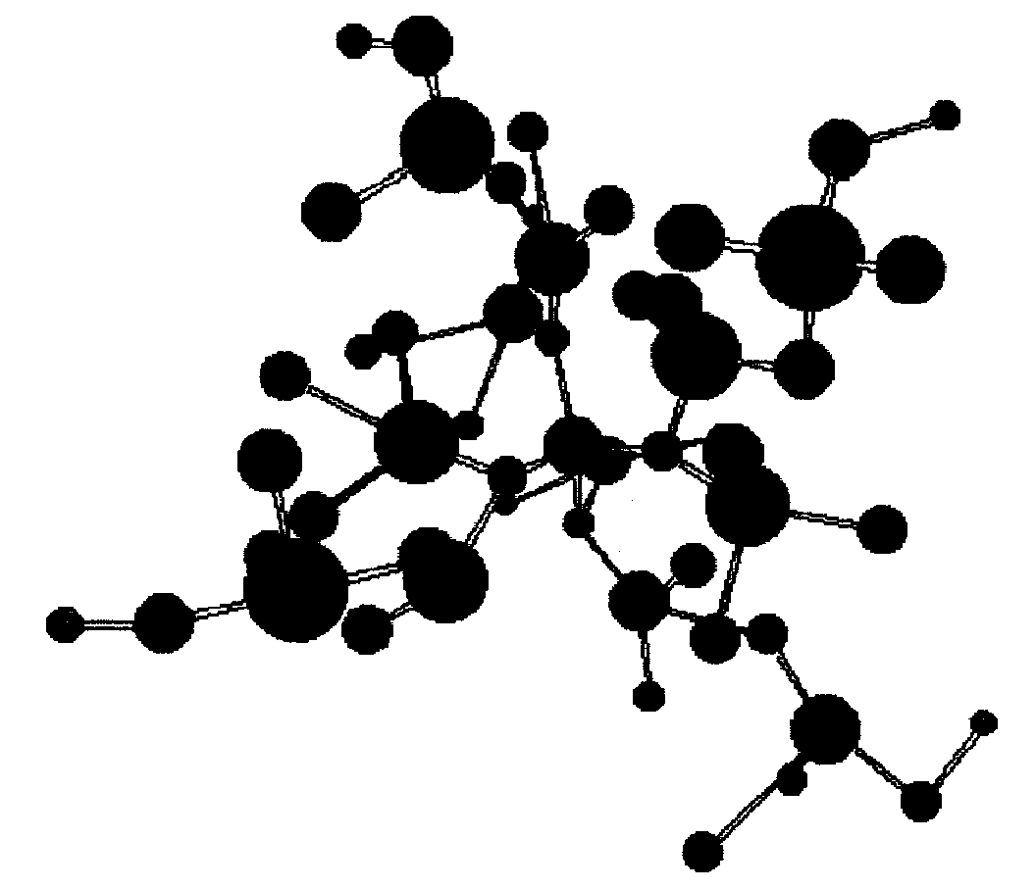
Рисунок 1. Строение МКК.
Общая формула насыщенного аниона кеггиновского типа может быть записана в виде [X^{n+}M₁₂O₄₀^{n-8}], где X – тетраэдрически координированный центральный атом с зарядом n+: B, Si, P, As, Cr, Mn, Fe, Co, Cu, Zn, Ti, Ga, H₂²⁺. Все гетороатомы, входящие в состав комплексов указанного строения, имеют небольшой радиус и благодаря этому способны поместиться в центре тетраэдра из атомов кислорода. Структура имеет общую Td симметрию и основана на центральном тетраэдре XO₄⁻, окруженном 12 октраэдрами MoO₆, сгруппированными в четыре триплета Mo₃O₁₃, состоящих из трех соединенных ребрами октаэдров (рис.2.). Четыре группы Mo₃O₁₃ соединены друг с другом и с центральным тетраэдром XO₄ вершинами. Для структур Кеггина характерна кубическая пространственная сета. Двенадцать атомов металла расположены в середине ребер куба, образуя сферу (рис.3.).
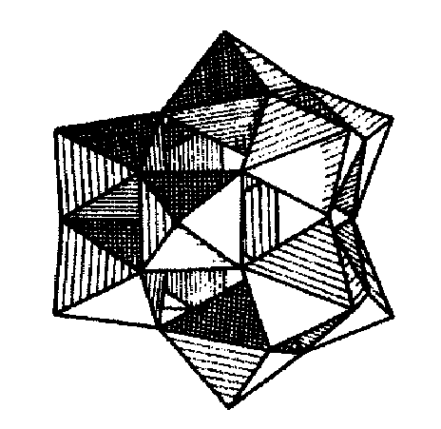
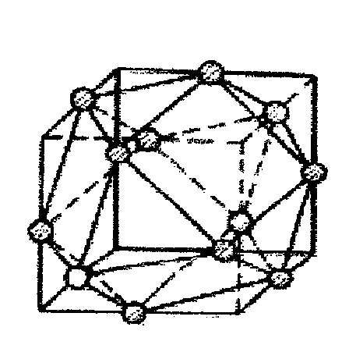

Рисунок 2. Упаковка комплексных анионов кеггиновского тип в виде отдельных октаэдров MO₆.
Рисунок 3. Расположение атомов молибдена в комплексном анионе [SiMo₁₂O₄₀]⁴⁻.

Из-за сильного электростатического отталкивания атомы металла в комплексе смещены от центра октаэдров, давая искаженные структуры с характерными укороченными связями M=O, что и обусловливает взаимодействие сразу нескольких октаэдров. В целом структура Кеггина характеризуется наличием 12 укороченных связей M=O, 12 почти линейных связей M=O и 12 мостиковых связей M-O-M. Наибольшее расстояние – это расстояние M-O (0,22 – 0,23 нм) и расстояние между атомами металла и атомом кислорода, которое связывает три атом металла и центральный атом. Длина последней связи зависит от размера центрального атома.
Изображение структуры комплексного аниона в виде идеальных октаэдров не учитывает различий в размерах атомов металла и кислорода, что может привести к неправильному представлению о существовании больших пустот внутри аниона. По мнению авторов работы [3] структуру аниона более рационально представлять в виде плотно упакованных шаров из атомов кислорода как наиболее крупных сферических частиц (рис.4.).
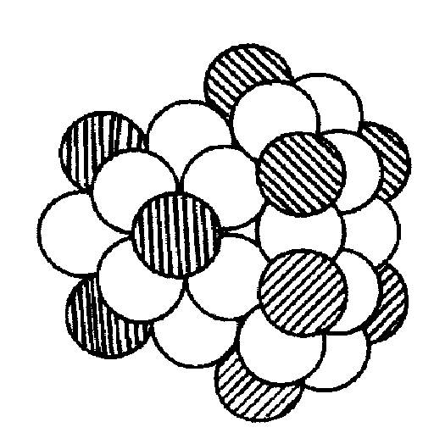
Рисунок 4. Строение комплексных анионов кеггиновского типа в виде плотно упакованных шаров; заштрихованные кружки – концевые атомы кислорода; не заштрихованные – остальные атомы кислорода.
Молибденсодержащие ГПК часто претерпевают изомеризацию α→β. Отличие β-изомера от α- в том, что одна группа Mo₃O₁₃ повернута на 60°. Предложены также γ, δ и ε структуры, которые включают поворот на 60° двух, трех и всех четырех групп Mo₃O₁₃, соответственно, однако они реализуются только в отдельных, редких случаях (рис.5.).
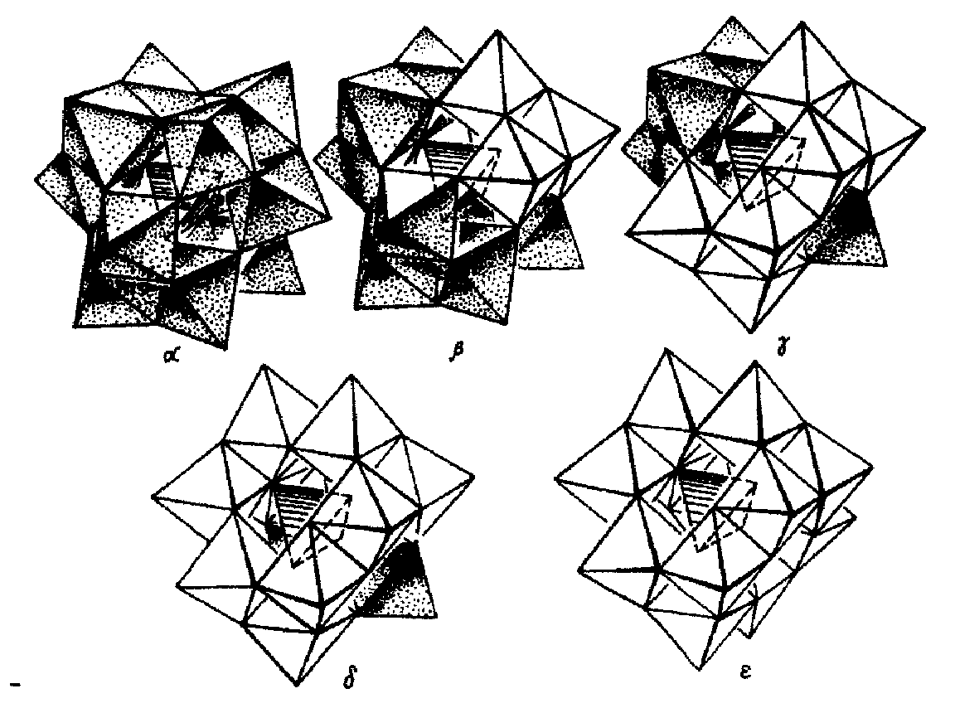
Рисунок 5. Пять изомеров структуры Кеггина (α), предложенных Бейером и Фиггисом.
Образование форм в растворе зависит от соотношения [H⁺]/[Mo] [4]. α-форма доминирует при [H⁺]/[Mo]<1,5, β-форма при [H⁺]/[Mo]>1,5. β-форма неустойчива в водном растворе и необратимо переходит в α-форму (по экспериментальному закону с полупериодом 6 часов). В присутствии избытка молибдата превращение β-формы в α-форму замедляется, и полупериод реакции составляет около 25 часов, при этом ускоряющее действие повышенной температуры и посторонних электролитов ослабляется. Обе формы окрашены в желтый цвет, однако светопоглощение α-формы меньше, чем β-формы в видимой области спектра. Поэтому β-форма обычно чаще используется в аналитической практике, хотя α-форма является более устойчивой.
2.1.2. Общие свойства ГПК.
Октаэдрические кристаллы МКК могут содержать 28 или 29 молекул кристализационной воды. Таблетчатые кристаллы молибдокремниевой кислоты содержат 14 молекул H₂O, а плохо образованные триклинные кристаллы содержат 13 молекул H₂O. Имеются также указания на существование кристаллогидратов 12 и 17 молекулами H₂O.
Изучение оптической абсорбции показало, что максимум окраски наблюдается при отношении компонентов, отвечающем составу предельной насыщенной молбдокремнивой кислоты.
При температуре около 70°С происходит распад молибдокремниевой кислоты на ингредиенты. Кристаллическая молибдокремниевая кислота неустойчива, при хранении частично разлагается [4].
Таблица 1
Растворимость молибдокремниевой кислоты:
Температура, °С | Растворимость, % | Содержание воды в твердой фазе, моль
23,7 | 66,80 | 21,3
40,0 | 69,60 | 18,8
50,0 | 71,23 | 18,0
60,0 | 72,77 | 17,0
Гетерополианионы Кеггина способны обратимо присоединять электроны. Восстановление по-разному сказывается на структуре гетерополикислот [5].
ГПК хорошо растворяются в воде и в кислородсодержащих органических растворителях. Растворимость резко снижается при использовании обезвоженных кислот и тщательно осушенных неводных растворителей. В бензоле, хлороформе, петролейном эфире ГПК не растворяются.
Состояние ГПС в растворе зависит от кислотности среды, состава, концентрации и природы растворителя. Однако в разбавленных растворах следует учитывать возможность деструкции ГПА. Гетерополианионы существуют в умеренно кислых растворах, в сильно кислой среде они подвергаются кислотному гидролизу с образованием оксокатионов металлов. В щелочной среде идет гидролиз с образованием анионов простых кислот соответствующих гетерополиатомов и металлов.
2.1.3. Кислотные свойства гетерополикислот.
В кристаллических гетерополикислотах найдено два типа протонов:
1) нелокализованные гидратированные протоны, связанные с гетерополанионом как единым целым и быстро обменивающиеся молекулами воды с гидратной оболочкой кислоты;
2)гидратированные протоны, локализованные на периферийных атомах кислорода полианиона.
При удалении кристаллизационной воды происходит дегидратация и локализация все протонов. В растворе нет разделения на локализованные и нелокализованные протоны. В водных растворах ГПК являются сильными кислотами, полностью диссоциированными по первым трем ступеням. При этом ступенчатый характер диссоциации незаметен вследствие нивелирующего влияния растворителя.
Неводные растворители оказывают дифференцирующее влияние на диссоциацию кислот. Поразительно слабое влияние состава ГПК на их кислотность тем ни менее подчиняется определенной закономерности, которая более ясно видна в случае полярных растворителей. В малополярных растворителях, например в уксусной кислоте, возможно влияние ассоциации.
Сила кислот падает при восстановлении гетерополикислот. Установлено, что ГПК в растворе практически полностью ионизирована и существует в виде сольватно-разделенных ионных пар [6].
2.1.4. Окислительно-восстановительные свойства.
Многочисленными исследованиями с привлечением различных спектроскопических и, главным образом, электрохимических методов показано влияние на величину формального (стандартный потенциал для данных систем невозможно точно ни измерить, ни рассчитать из констант равновесия либо из термодинамических величин) окислительно-восстановительного потенциала и на свойства продуктов природы центрального атома, лигандов, структуры гетерополианиона.
Как видно из табл. 2, окислительная способность возрастает в ряду центральных атомов Si<Ge<P<As. Соответственно, в этом же ряду идет и уменьшение восстановительных свойств гетерополисиней. Эта закономерность прослеживается для молибденовых, вольфрамовых и смешанных соединений.
α-Изомеры восстанавливаются в более отрицательной области потенциалов, чем β-изомеры (см. табл. 2).
При использовании различных восстановителей образуются восстановленные формы, отличающиеся по составу, что подтверждается их различающимися спектральными характеристиками (см. табл. 3). Кроме того, существует различие и в обратимости процесса при использовании различных восстановителей. Показано [7], что при использовании таких восстановителей как аскорбиновая кислота, гидразинсульфат, эйкоген имеет место обратимое присоединение электронов. В случае же восстановления солями Sn (II) процесс необратим, что в большинстве источников [7, 8] объясняется нарушением структуры исходного гетерополианиона ввиду образования соединения состава SiMo₁₀Sn.
Обратимость электропревращений гетерополисоединений в органических растворителях увеличивается. Достаточно присутствие 50 об.% диоксана, этанола или ацетона для предотвращения диссоциации и изомеризации в растворах почти всех ГПК, причем присутствие органических растворителей принципиально не сказывается на величине измеряемого потенциала E_{1/2}.
Таблица 2
Полярографические потенциалы полуволн электрохимического восстановления гетерополикислот (на вращающемся платиновом электроде относительно хлорсеребряного) [5]
Кислота | Условия измерения | E1/2 (число электронов)
α-SiMo₁₂  β-SiMo₁₂ | 0.5 М HCl, 50% водный раствор  этанол | +0.25(2); +0.13(2); -0.06(2)  +0.35(2); +0.27(2); -0.13(2)
α-GeMo₁₂  β-GeMo₁₂ | 0.5 М HCl | +0.36(2); +0.24(2); +0.06(2) +0.50(2); +0.40(2); 0.00(2)
α-PMo₁₂  β-PMo₁₂ | 1 M HClO₄, 50% раствор диоксана  1 M HClO₄ | +0.36(2); +0.22(2); -0.01(2);  -0.15(1)  +0.55(2); +0.37(2); -0.07(2)
α-AsMo₁₂  β-AsMo₁₂ | 0.5 М HCl, 50% раствор  диоксана | +0.36(2); +0.24(2); +0.02(2); -0.13(2); -0.25(2)  +0.58(2); +0.41(2); +0.10(2);  -0.18(2)
PVMo₁₁  PV₂Mo₁₀ | 1 M H₂SO₄, 50% раствор  диоксана | +0.47(2); +0.22(2); +0.12(2);  -0.15(2)  +0.41(2); +0.13(2); -0.15(2);  -0.24(2)
α-PW₁₂  β-PW₁₂ | 1 M H₂SO₄ | +0.52(2); -0.04(2); -0.205(2);  -0.48(2)  +0.58(2); +0.01(2); -0.12(2);  -0.58(2)
Таблица 3
Положение максимумов поглощения (нм) восстановленных гетерополикислот в водных растворах [7].
Кислота | Восстановитель | λ, нм
α-SiMo₁₂  β-SiMo₁₂ | SnCl₂, продукт I  SnCl₂, продукт II  SnCl₂ | 630 и 720  740  800
α-SiMo₁₂  β-SiMo₁₂ | Гидразин сернокислый | 790  825
α-SiMo₁₂  β-SiMo₁₂ | Аскорбиновая кислота | 780  800
α-PMo₁₂ | SnCl₂  Аскорбиновая кислота  Гидразин сернокислый  1-Амино-2-нафтол-4-сульфокислота | 740  825  825  825
2.2 Методы определения Cr(VI).
Определение Cr(VI) в природных водах может быть осуществлено методом проточно-инжекционного анализа в диапазоне концентраций от 0,1 до 20 мкг/мл со стандартным отклонением около 1,3% и скоростью по меньшей мере 70 образцов в час [9]. Полученные результаты хорошо согласуются с результатами обычной пламенной атомно-абсорбционной спектрометрии.
Описано определение Cr(VI) с 1.5-дифенилкарбазидом в проточной системе; образующийся в растворе комплекс сорбируют катионитом AG500W-X2 в потоке и измеряют поглощение твердой фазы. Достигнут предел обнаружения 0,1 мкг/л при V=4,5 мл и 0,03 мкг/л при V=14 мл.
Для последовательного определения концентрации Cr(VI) и Cr_{общ.} Использован проточно- инжекционный фотометрический метод. Cr(VI) определяют по реакции с дифенилкарбазидом, а при определении Cr_{общ.} Соединения Cr(III) окисляют в растворе носителя церием (VI). Интервал определяемых концентраций хрома составляет 0,2-10 мг\л, производительность – 40 определений за 1 час [10].
Твердофазная спектрофотометрия применена для определения микроколичеств Cr(VI) в водных растворах и природных водах. При этом Cr(VI) в виде комплекса с ДФК сорбировали на катионите Дауэкс 50WX2 или 50WX4, концентрат отделяли от раствора седиментацией и затем фотометрировали относительно сорбента, взаимодействовавшего с ДФК в отсутствии хрома.
Разработан сорбционно-фотометрический метод определения Cr(VI) с применением пенополиуретанов, модифицированных ДФК. Предел обнаружения равен 3*10⁻³ мкг/мл при объеме пробы 25 мл. в присутствии тетрафенилбората удается снизить ПО до 4*10⁻⁴ мкг/мл.
Предложен [12] новый фотометрический метод определения Cr(VI) с использованием о-нитрофениламмония. Для устранения мешающего влияния Cu, Fe, Al определения проводят в присутствии ЭДТА. Метод более чувствительный, чем известный с использованием дифенилкарбазида.
Для определения Cr(III) и Cr(VI) предложен новый фотометрический реагент 2-(5-бром-2-пиридилазо)-5-диэтиламино-фенол, реагент пригоден для определения суммарного содержания Cr(III) и Cr(VI).
Реагент тиазольный синий предложен для экстракционно-фотометрического определения микроколичеств Cr(VI). Определены оптимальные условия экстракции ионного ассоциата, его состав и молярный коэффициент поглощения. Закон Бера соблюдается в диапазоне 0,04-1,00 мкг/мл Cr(VI).
Для определения Cr(VI) в почвах и растениях предложен метод, основанныйна экстракции ионного ассоциата Cr(VI) с родамином С состава 1:1 хлороформом из 0.25М H₂SO₄. Градуировочный график линеен в интервале 0.4-0.5 мкг/мл. Определению 2 мкг хрома не мешает большие количества Ca, Ni, Mg, Pb, Ce(IV), Ce(III). Мешают – Ga, Sn, Fe.
2.2 Методы определения NO₃⁻ [14]
Для качественного определения присутствия нитратов в природных водоемах может быть использована реакция бруцина в сильнокислой среде. Появление желтого или коричнево-красного окрашивания свидетельствует о присутствии нитратов. Предел обнаружения реакции 1 мг/л и более. Эту же реакцию используют для спектрофотометрического определения нитратов для области 400-410 нм. Наилучшие результаты получаются в диапазоне также 1-4 мг/л, когда кривая поглощение-концентрация NO₃⁻ близка к линейной.
Также описано определение нитратов фотометрическим способом по реакции с салицилатом натрия в концентрированной трихлоруксусной кислоте, которая идет с образованием соли нитросалициловой кислоты, окрашенной в желтый цвет. Интенсивность окраски прямо пропорциональна концентрации нитратов. Предел обнаружения 0,1 мг/л.
Предложено спектрофотометрическое определение нитрата при 400 нм по реакции с хромотроповой кислотой для концентраций NO₃⁻ ≤ 6 мкг/мл.
В качестве реагентов, образующих окрашенные продукты окисления при взаимодействии с нитратом, используют дифениламин, дифениламинсульфоновую кислоту, дуфенилбензидин и восстановленный стрихнин.
Сульфат стрихнина восстанавливают в растворе HCl. При оптимальных условиях образуется розовая окраска с NO₃⁻ - ионами. Чувствительность 0,02 мкг/мл. Хлориды не мешают, но мешают другие окисляющие агенты. В случае предварительного ионообменного концентрирования NO₃⁻ чувствительность повышается.
Голубая окраска, характерная для окисленного дифениламина, образующегося в растворе концентрированной серной кислоты, используется для определения NO₃⁻ с чувствительностью 0,05 мкг/мл. Необходим тщательный контроль условий анализа, т.к. окраска зависит от температуры, времени, количества хлорида и серной кислоты.
Такие же трудности и в методе с дифенилсульфоновой кислотой и дифенилбензидином.
При использовании полярографического метода определения для нейтральных и щелочных растворов на ртутном катоде не наблюдается волны восстановления нитрата, однако если в растворе присутствуют некоторые высокозаряженные ионы – лантана, уранила, молибдата, церия, - то потенциал восстановления нитрата смещается в более положительную область. Также используют каталитическое действие нитрата, вызывающее увеличение высоты второй волны при восстановлении ионов молибдена.
3. Экспериментальная часть
3.1 Аппаратура
- Колориметр “Спектрон”
- Аналитические весы “ВЛР-200П”
- Вибросмеситель “Экрос”
- Перистальтический насос “PP 304”
3.2 Реагенты
- Раствор K₂Cr₂O₇ (0,01М) приготовленный по точной навеске.
- Раствор антимонил тартрата калия (1 мг/мл)
- Раствор гидрофосфата натрия (с конц. по фосфору 1г/л) приготовленный по точной навеске
- Раствор серной кислоты (4,2М)
- Раствор молибдата аммония (10%)
- Раствор аскорбиновой кислоты (10%)
- Раствор α-СМКК (10⁻²M) приготовленный по точной навеске..
- Растворы HCl (1М; 0,1M), фиксанал
- Раствор NaNO₃ (10⁻⁴M) приготовленный по точной навеске.
- Раствор KMnO₄ (10⁻²М) приготовленный по точной навеске
- Спиртовой раствор три-н-октиламина (5∙10⁻³М)
- Раствор парафина в толуоле (2,5%)
- Пенополиуретан (ППУ, торг. марка 5-30)
- Целлюлозные фильтры (d=25мм)
3.3 Сорбция восстановленной формы молибденокремниевой кислоты на пенополиуретане
Ранее было показано, что сорбция ГПК на пенополиуретане максимальна в интервале pH 2,5-5М HCl.
В колбы на 25 мл вносили 5 мл 0.92·10⁻⁴ М раствора α-СМКК, 10 мл HCl 0,1M и доводили до метки водой. Сорбцию проводили в статическом режиме. Для этого сосуд с исследуемым раствором помещали таблетку ППУ (диаметр 16 мм, высота 4 мм, масса 0,03 – 0,08 г), прожимали ее стеклянной палочкой для удаления пузырьков воздуха и встряхивали сосуд на вибросмесителе до установления сорбционного равновесия (30 мин.). Таблетки ППУ высушивали между листами фильтровальной бумаги и измеряли значения коэффициентов диффузного отражения (λ=720нм).
3.4 Сорбция восстановленной формы молибденокремниевой кислоты на парафинизированных целлюлозных фильтрах
В колбы на 25 мл вносили растворы α-СМКК для получения 2·10⁻⁵ М, 12,5 мл HCl 0,1M, добавляли 0,4 мл 5·10⁻³ М раствора три-н-октиламина и доводили до метки водой. Сорбцию проводили в динамическом режиме. Для этого раствор пропускали с помощью перестальтического насоса со скоростью 2 мл/мин через ячейку с фильтрами, обработанными 2,5 % раствором парафина в толуоле. Фильтры высушивали на воздухе и измеряли значения коэффициентов диффузного отражения (λ=720нм).
3.5 Сорбция восстановленной формы молибдофосфорной кислоты на целлюлозных фильтрах
В мерные колбы на 25 мл вносили по 0,2 мл стандартного раствора гидрофосфата натрия с концентрацией фосфора 1 г/л, 1,2 мл раствора серной кислоты, 1,5 мл 10%-ого раствора молибдата аммония, 0,9 мл раствора 4,2 М серной кислоты, 1 мл аскорбиновой кислоты, 0,2 мл раствора АМТ, 0,4 мл спиртового раствора три-н-октиламина и доводили объем водной фазы бидистиллированной водой до 25 мл. Растворы с помощью перистальтического насоса пропускали через ячейку с мембранным фильтром, со скоростью 2 мл/мин. Фильтры высушивали на воздухе и измеряли значения коэффициентов диффузного отражения (λ=720нм).
3.6 Взаимодействие восстановленной формы молибденокремниевой кислоты, иммобилизованной на пенополиуретане, с перманганатом
В колбы на 25 мл вносили различные объемы раствора KMnO₄ (получали концентрации 1∙10⁻⁶ M, 3∙10⁻⁶ M, 6∙10⁻⁶ M, 12∙10⁻⁶ M), 12,5 мл 1M HCl и доводили до метки водой. В конические колбы помещали полученные растворы и таблетки ППУ. Прожимали таблетки стеклянной палочкой для удаления пузырьков воздуха и встряхивали колбы на вибросмесителе до установления сорбционного равновесия (30 мин.). Таблетки ППУ высушивали между листами фильтровальной бумаги и измеряли значения коэффициентов диффузионного отражения (λ=720нм).
3.7 Установление времени сорбционного взаимодействия
Для этого в колбы на 25 мл вносили 1,25 мл 1∙10⁻³ M раствора K₂Cr₂O₇, 12,5 мл 1M HCl и доводили до метки водой. В конические колбы помещали полученные растворы и фильтры с сорбированной МФК. Встряхивали колбы на вибросмесителе в течении различного времени. Фильтры высушивали на воздухе и измеряли значения коэффициентов диффузионного отражения (λ=720нм).
3.8 Взаимодействие восстановленной формы молибденокремниевой кислоты, иммобилизованной на парафинизированных целлюлозных фильтрах с нитратом
В колбы на 25 мл вносили различные объемы раствора NaNO₃ (получали концентрации 1∙10⁻⁴ M, 5∙10⁻³ M), 12,5 мл 1M HCl и доводили до метки водой. В конические колбы помещали полученные растворы и фильтры с сорбированной МКК. Встряхивали колбы на вибросмесителе до установления сорбционного равновесия (30 мин.). Фильтры высушивали на воздухе и измеряли значения коэффициентов диффузионного отражения (λ=720нм).

3.9 Взаимодействие восстановленной формы молибденофосфорной кислоты, иммобилизованной на целлюлозных фильтрах с бихроматом
В колбы на 25 мл вносили различные объемы раствора K₂Cr₂O₇ (получали концентрации 5∙10⁻⁶ M, 1∙10⁻⁵ М, 5∙10⁻⁵M, 10∙10⁻⁵ М), 12,5 мл 1M HCl и доводили до метки водой. В конические колбы помещали полученные растворы и фильтры с сорбированной МФК. Встряхивали колбы на вибросмесителе до установления сорбционного равновесия (30 мин.). Фильтры высушивали на воздухе и измеряли значения коэффициентов диффузионного отражения (λ=720нм).
4. Обсуждение результатов
Рассчитывалась разница ΔF между значениями F, полученными после окисления ГПК и начальными значениями F. По полученным данным строили график зависимости ΔF от концентрации окислителя.
4.1 Изучение взаимодействия чувствительного датчика, на основе молибденокремниевой кислоты, с перманганат и нитрат анионами
Нами было изучено влияние концентрации перманганата на аналитический сигнал – значения ΔF₇₂₀ (рис.6). Зависимость прямолинейна в диапазоне концентраций перманганата от 1∙10⁻⁶ М до 6∙10⁻⁶ М. После чего зависимость выходит на плато, что свидетельствует о количественном окислении иммобилизованной молибденокремниевой кислоты.
Рисунок 6. Зависимость ΔF₇₂₀ от концентрации перманганата калия
(носитель ППУ, V=25 мл, c_{МКК}=2·10⁻⁵, c_{H+}=1M (HCl))
Таким же образом было изучено влияние концентрации нитрата на аналитический сигнал – значения ΔF₇₂₀ (рис.7). Зависимость прямолинейна в диапазоне концентраций нитрата от 0,5∙10⁻⁵ до 5∙10⁻⁵ М.
Рисунок 7. Зависимость ΔF₇₂₀ от концентрации нитрата натрия
(носитель ППУ, V=25 мл, c_{МКК}=2·10⁻⁵, c_{H+}=1M (HCl))

4.2 Изучение взаимодействия чувствительного датчика на основе молибденофосфорной кислоты, иммобилизованной на фильтре, с бихроматом
Было установлено, что время взаимодействия чувствительного элемента на основе молибденофосфорной кислоты с раствором бихромата не превышает 30 минут (рис. 8).
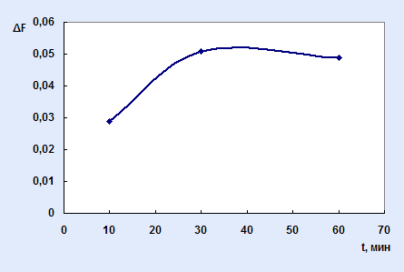
Рисунок 8. Зависимость ΔF от времени взаимодействия МКК с раствором бихромата
Рассмотрено влияние различных концентраций бихромата на аналитический сигнал. Полученные данные представлены в таблице 4.
Таблица 4
Сравнение изменения значений функции Гуревича-Кобелки-Мунка (ΔF) при использовании различных носителей.
c_{Cr2O7}, М | ∆F на мембранных фильтрах | ∆F на ППУ
5∙10⁻⁶ | 0.98 | 1.70
1∙10⁻⁵ | 0.07 | 1.97
5∙10⁻⁵ | 1.02 | 2.63
1∙10⁻⁴ | 0.17 | 4.00

Из полученных данных можно сделать вывод, что пенополиуретан с иммобилизованной МКК является наиболее чувствительным датчиком для бихромата, чем сорбированная на целлюлозных фильтрах МФК.
Сопоставляя полученные результаты можно выявить взаимосвязь между значениями стандартных потенциалов окислителей (таб. 5) и их минимально определяемой концентрации. Так, например, можно определять 1∙10⁻⁶ М перманганата, 0,3∙10⁻⁵ М бихромата и 0,5∙10⁻⁵ М нитрата.
Таблица 5
Значения стандартных электродных потенциалов для полуреакций восстановления изученных окислителей.
Окислитель | MnO₄⁻ | Cr₂O₇²⁻ | NO₃⁻
Eº, В | +1,40 | +1,33 | +0,96
5. Выводы
1. Изучено взаимодействие чувствительных датчиков, на основе молибденокремниевой кислоты и молибденофосфорной кислоты с окислителями.
2. Определена область линейности градуировочного графика для перманганата (от 1∙10⁻⁶ М до 6∙10⁻⁶ М) и нитрата (от 0,5∙10⁻⁵ до 5∙10⁻⁵ М).
3. Предложен эффективный датчик для определения бихромата (градуировочный график линеен в области концентраций бихромата от 0,5·10⁻⁵ до 15·10⁻⁵ М).
4. На примере ряда окислителей показано, что чувствительность определения связана со стандартным электродным потенциалом.
5. Установленно, что пенополиуретан с иммобилизованной молибденокремниевой кислотой более эффективный чувствительный элемент для определения окислителей, чем фильтры с иммобилизованной молибденокремниевой и молибденофосфорной кислот в виде ионного ассоциата ГПК с три-н-октиламином.
6. Список литературы
1. Копытов В.В. // Гетерополисоединения и их взаимодействие с d- и f-переходными элементами: обзор по отечественным и зарубежным источникам 1955-1987 гг. М.: ЦНИИатоминформ. 1988. 55с.
2. Пушкарев В.В., Никифоров А.Ф. // Сорбция радионуклидов солями гетерополикислот. М.: Энергоатомиздат. 1982 г. 112 с.
3. Спицын В.И., Торченкова Е.А., Казанский Л.П. // Итоги науки и техники. 1984 г. Т. 10, 65 с.
4. Никитина Е.А. // Гетерополисоединения. М.: Госхимиздат. 1962 г. 424 с.
5. Поп М.С. // Гетерополи- и изополикислоты. Пер. с англ. // под ред. Э.Н. Юрченко. Новосибирск: Наука. 1990. 232 с.
6. Кожевников И.В. // Успехи химии. 1987. Т. 56. №9. 1417 с.
7. Дорохова Е.Н. // Химико-аналитическое изучение условий образования и восстановления кремнемолибденовой кислоты. Дисс. канд. хим. наук. М.: МГУ 1965. 132с.
8. Максимов Г.М. // Успехи химии. 1995. Т.4. №4. 480 с.
9. Камбурова М. // Журн. аналит. химии. 1991. Т. 46. №8. 1538 с.
10. Арстамян Ж.М., Каринян Р.С. // Арм. хим. журн. 1990. Т. 43. №7. 442 с.
11. Божевольнов Е.А. // Люминисцентный анализ неорганических веществ. М.: Химия. 1966. 415с.
12. Wen-bin Qi, Zi-Zhong Zhu // Talanta. 1986. V. 33, №8, Р. 694
13. Дмитриенко С.Г., Гончарова Л.В., Рунов В.К. // Сорбционно-фотометрическое определение аскорбиновой кислоты с помощью гетерополикислот, иммобилизованных на пенополиуретане / Журн. аналит. химии. 1998. Т.53. №9. 914 с.
14. Волынец В.Ф., Волынец М.П. // Аналитическая химия азота. М.: Наука, 1977. С. 99-101, 112, 118-120, 227.

